grflt01p.f + grflt00p1.fの入力データ(grflt01p.in-kanto)について

・時間データ：
* Data for Dt, Duration, and Period *
１：時間刻み（秒）、時間数、
0.50 512 : Delta Time (sec), and Number of Time (must be Power of 2)
２：最小周期（秒）、Phinneyのωの虚数部
2.5 0.00 : Minimum Period (sec), and Imaginary Omega for Phinney

・地盤データ：
* MEDIUM DATA (Sato Model at Hongo) *
12 : NL (NUMBER OF LAYERS) t/m3,m/s, ,m/s, , m
1.8 1800.0 40.0 400.0 20.0 100.0 :DNS, VP, Qp, Vs, Qs, Thick
1.9 1900.0 60.0 800.0 30.0 200.0 :DNS, VP, Qp, Vs, Qs, Thick
2.0 2200.0 100.0 1150.0 50.0 300.0 :DNS, VP, Qp, Vs, Qs, Thick
2.0 2300.0 100.0 1200.0 50.0 600.0 :DNS, VP, Qp, Vs, Qs, Thick
2.1 2700.0 150.0 1300.0 75.0 800.0 :DNS, VP, Qp, Vs, Qs, Thick
2.3 3300.0 150.0 1400.0 75.0 500.0 :DNS, VP, Qp, Vs, Qs, Thick
2.5 4700.0 300.0 2720.0 150.0 500.0 :DNS, VP, Qp, Vs, Qs, Thick
2.6 5700.0 300.0 3330.0 150.0 9000.0 :DNS, VP, Qp, Vs, Qs, Thick
2.8 6600.0 500.0 3710.0 250.0 8000.0 :DNS, VP, Qp, Vs, Qs, Thick
2.8 6700.0 500.0 3740.0 250.0 5000.0 :DNS, VP, Qp, Vs, Qs, Thick
3.0 7000.0 500.0 3930.0 250.0 9000.0 :DNS, VP, Qp, Vs, Qs, Thick
3.2 7900.0 1000.0 4440.0 500.0 0.0 :DNS, VP, Qp, Vs, Qs, Thick
strike
1
2
3
4
10
11
12
13
20
21
31
41
51
61
70
dip
rake
fault origin
hypocenter
図：断層モデルと座標

・震源データ（Waldモデル：Aki-Richardsの断層表示）
* FAULT DATA (Kanto Eq): System Origin is (138.88, 35.23), and X=North & Y=East
１：断層長さ・幅、
130000.0 70000.0 : Total Length (STR) and Width (DIP) (m),
２：小断層数（長さ、幅方向）、対象波長・小断層ごとのガウス積分点数
10 7 6 : Number of Sub-Faults (NSTR,NDIP),Gauss Points per Wavelength
３：破壊開始時間、震源タイプ（すべり速度関数＝０：矩形、１：三角形、２：指数型）
0.0 1 : Time Delay(sec), Source Type(=0:Ramp; =1:Smoothed; =2:exp)
４：破壊開始点（左下角点）の座標（X,Y,Z：ｍ）
18900.0 28910.0 14600.0 : Location of Hypocenter (X, Y and Z: m)
５：断層基準点の座標（X,Y,Z：ｍ）
0.0 0.0 2000.0 : Location of Fault Origin (X, Y and Z: m)
６、７：走向角、傾斜角、破壊伝播速度
110.0 -25.0 : Strike, Dip (deg)
3000.0 : Rupture Velocity (m/s)
８：すべり関数の重ね合わせ数（time window）、各関数の時間間隔
3 2.0 : Number of Time Windows and Time Interval (sec)
９：各すべり関数の継続時間（前半＋後半）
2.0 2.0 : Half-Rise time 1 & 2 for 1st Time Window (sec)
2.0 2.0 : Half-Rise time 1 & 2 for 2nd Time Window (sec)
2.0 2.0 : Half-Rise time 1 & 2 for 3rd Time Window (sec)

・すべり分布（小断層１～７０のすべり分布、３ time windows）
* dislocations (m) on sub-faults up to 6 time windows
0.00 0.00 0.24
0.33 0.08 1.13
0.11 0.00 0.78
0.00 0.09 2.20
0.49 0.94 0.66
0.61 0.88 0.70
0.78 1.34 0.82
0.45 0.16 0.20
0.18 0.00 0.68
0.65 0.98 1.07
0.64 0.00 0.00
0.00 0.62 1.16
0.30 0.69 1.11
0.95 1.26 1.39
2.20 2.45 2.32
2.40 2.88 2.05
1.75 2.70 3.54
0.52 0.12 0.52
0.39 0.00 0.00
0.63 0.19 1.44
2.35 1.06 0.90
2.78 2.17 2.63
1.09 1.04 2.39
0.00 0.68 1.55
1.48 2.00 2.54
1.08 2.69 2.41
1.74 1.30 1.01
0.41 1.27 1.31
1.13 0.64 0.00
0.00 0.00 0.06
0.16 0.42 0.59
2.08 1.18 1.50
2.04 1.12 2.18
0.65 1.23 1.05
0.50 1.56 1.93
1.76 1.74 2.22
1.37 1.26 0.63
0.00 0.33 0.66
1.34 1.33 0.36
0.03 0.00 0.00
0.00 0.00 0.27
1.57 0.72 0.99
1.88 1.86 2.02
1.66 1.30 1.70
0.44 1.64 1.91
1.92 1.69 2.48
1.17 1.55 0.80
0.00 0.05 0.73
1.27 2.03 0.00
0.00 0.00 0.00
0.00 0.00 0.00
0.07 0.00 0.00
1.02 0.74 0.50
0.03 0.00 0.00
0.00 1.40 0.91
1.22 0.03 1.00
0.00 0.91 0.87
0.00 1.30 1.61
0.46 0.62 0.00
0.00 0.00 0.00
0.00 0.00 0.54
0.87 0.00 0.00
1.07 0.00 0.45
0.00 0.00 1.55
0.74 0.93 1.15
0.00 0.57 1.01
1.23 1.09 0.47
0.17 0.72 1.35
0.23 0.10 0.00
0.00 0.81 0.72

・すべり角（小断層１～７０のすべり角、３ time windows）
* rake angles (degree) on sub-faults for 6 time windows
-90.00 -90.00 -16.78
-33.33 -90.00 0.00
-90.00 -90.00 0.00
-90.00 -86.69 -90.00
-90.00 -85.03 0.00
-90.00 -27.65 -31.64
0.00 -59.53 -77.85
-90.00 -90.00 -90.00
-51.98 -90.00 -37.06
-90.00 0.00 0.00
-90.00 -90.00 -90.00
-90.00 0.00 -5.44
-90.00 -31.12 -7.55
-83.98 -48.94 -31.75
-54.68 -88.52 -55.27
-90.00 -64.62 -81.21
-78.59 -69.63 -85.88
-10.51 -16.58 -53.26
-90.00 -90.00 -90.00
-90.00 0.00 0.00
-64.44 -56.70 -10.01
-13.65 -8.31 0.00
-89.93 -58.97 -30.83
-90.00 -49.43 0.00
-1.03 0.00 -10.01
-47.50 -19.73 -40.32
-78.62 0.00 -47.83
0.00 -51.16 -47.64
-64.45 -85.39 -90.00
-90.00 -90.00 0.00
-90.00 0.00 0.00
-1.35 -6.73 0.00
-43.01 -82.95 -50.59
-90.00 -85.08 -12.70
-90.00 -13.05 -29.57
-43.72 -44.40 -35.68
-78.61 -19.77 -30.93
-90.00 -90.00 -50.28
-56.75 -32.45 -47.69
-90.00 -90.00 -90.00
-90.00 -90.00 0.00
0.00 0.00 -31.48
-49.96 -68.75 -46.04
-90.00 -72.96 -10.40
-90.00 -28.41 -46.97
-41.25 -72.52 -16.03
-56.66 -15.63 -28.95
-90.00 -90.00 -33.69
-50.22 -5.16 -90.00
-90.00 -90.00 -90.00
-90.00 -90.00 -90.00
0.00 -90.00 -90.00
0.00 -6.25 -77.06
0.00 -90.00 -90.00
-90.00 -90.00 -69.41
-90.00 -90.00 0.00
-90.00 -79.05 -70.20
-90.00 -90.00 -19.27
0.00 -7.34 -90.00
-90.00 -90.00 -90.00
-90.00 -90.00 0.00
-90.00 -90.00 -90.00
-90.00 -90.00 0.00
-90.00 -90.00 -79.11
-90.00 -90.00 -90.00
-90.00 -90.00 0.00
-18.11 -85.38 -58.61
-90.00 -90.00 -90.00
-90.00 -90.00 -90.00
-90.00 0.00 -4.54

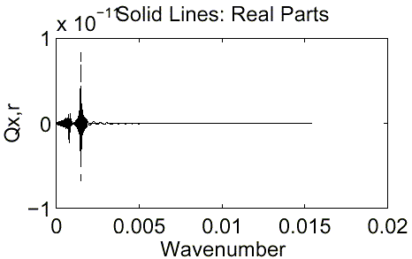
区間１ 区間２
図：被積分関数の例(0.5 Hz)

・波数積分パラメータ
* WAVENUMBER INTEGRATION DATA FOR SIMPSON'S OR FILON'S FORMULAS *
１：区間１の積分分点数（実際はこの２倍以上）
400 : Number of Integration Points from 0 to om/Ryleigh(min)*1.2
２：区間２の積分分点数（実際はこの２倍）
50 : Number of Integration Points from om/Ryl(min)*1.2 to om/c(final)
３：打ち切り波数の係数（係数×ω／レイリー波の最小位相速度）
10.0 : Factor for c(final): c(final)=Ryl(min)/Factor (Use 10, usually)

・漸近解の使用（通常は常に使用）
* DATA FOR THE ASYMPTOTIC SOLUTIONS *
1 : BE USED (=1), OR NOT USED (=0)

・工学系FFTのため最終結果の虚数部の符号を変える（通常は変える）
* CHANGE OF SIGNS OF IMAGINARY PARTS OF FINAL RESULTS (FOR FFT) *
1 : CHANGE SIGN (=1), NOT CHANGE SIGN (=0)

・観測点座標（本郷）
* OBSERVATION POINT DATA: System Origin (135.1, 34.7), and X=North & Y=East *
1 : NUMBER OF OP
54480.0 79280.0 0.0 : Hongo (139.76, 35.72)

結果（分散曲線：phs2.f→ 0, 250, 100, 10入力）

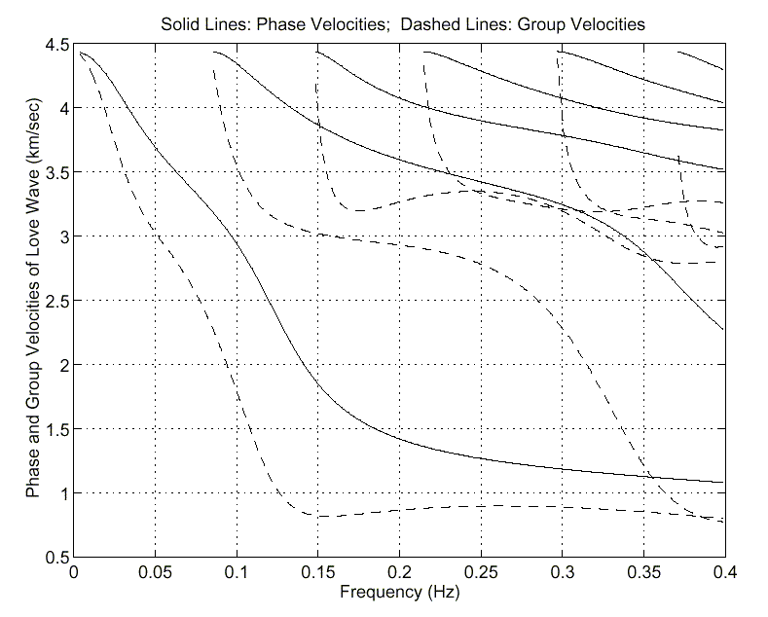
図：Love波の位相速度と群速度

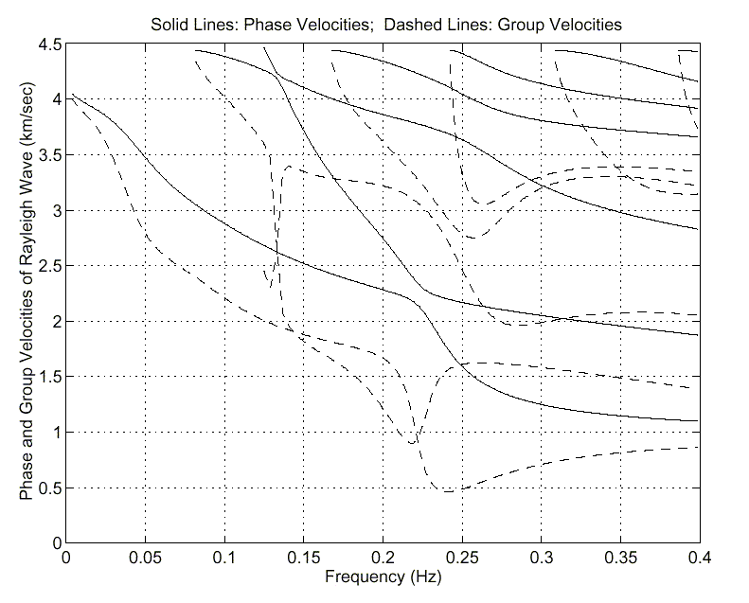
図：Rayleigh波の位相速度と群速度
結果（本郷における波形：grflt01p.f → grfftp.f → 1, 1, 1, 0, 0, 1, 2, 0, 1, 0, 1）
加速度波形から積分して速度・変位波形を計算（永久変位も計算できるが、2.5秒までしか計算していないため正確ではない）

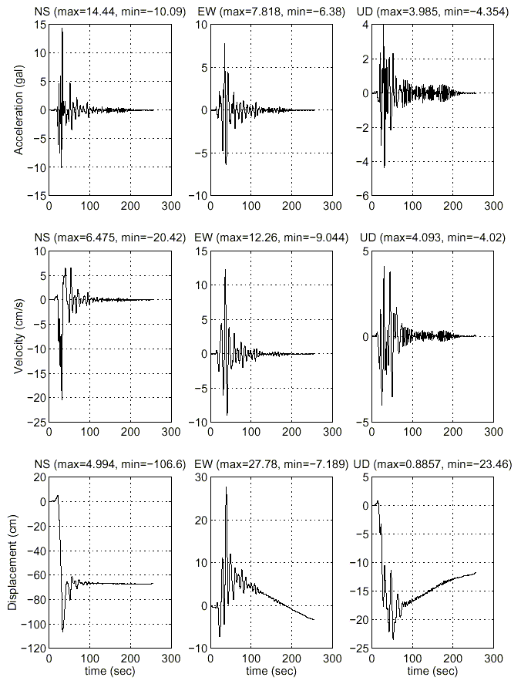
図：関東地震・本郷モデルによる加速度・速度・変位波形

